Château du Haut Pezaud
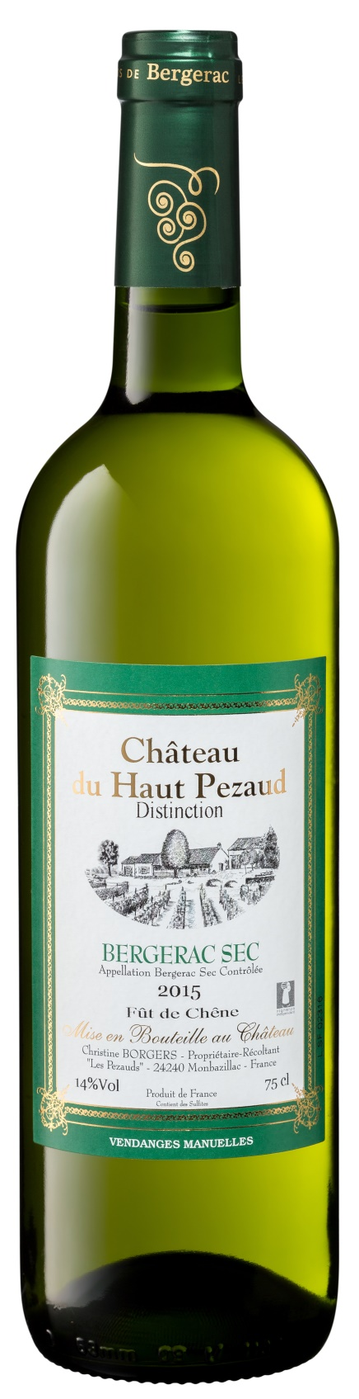
Bergerac sec Fûts de chêne « Distinction »
2015
- Cépages : 70 % Sémillon, 15 % Muscadelle et 15 % Sauvignon gris

- Terroir : Sol argilo-calcaire, sur la commune de Monbazillac.
- Vendange : Manuel en un seul passage.
- Vinification : Macération à basse température. Descente en barrique
avant la fin de la fermentation.
- Elevage : en barriques neuves pendant 6 mois et sur lies fines avec
brassage régulier.
- Caractéristiques : Habillé d’une jolie robe jaune pâle, notre
blanc sec est un vin complexe mélangeant harmonieusement le fruit
et le bois.
La finale est toastée et fraîche ce qui procure une agréable longueur
en bouche.
- Conseil de dégustation : Accompagne à merveille les poissons en
sauce, les crustacés et même les volailles.
- Conservation : Se boit jeune (3 à 5ans)
- Service : Servir entre 8° et 10°
- Degré d'alcool : 14 %
- Sucre résiduel : Pas de sucres résiduel.

